**Seminarul 2**

**Configurații de bază realizate cu AO**

**Breviar teoretic**

|  |  |  |
| --- | --- | --- |
| Definiția AO | Amplificatorul operațional este un amplificator de tensiune cu câștig extrem de mare | |
| Configurația neinversoare |  | $$v_{O}=a\left(v_{P}-v_{N}\right)$$ $$A=\frac{v_{O}}{v_{I}}=\left(1+\frac{R_{2}}{R_{1}}\right)\frac{1}{1+{\left(1+{R_{2}}/{R_{1}}\right)}/a}$$ $$A_{ideal}=\lim_{a→∞}{A}=1+\frac{R_{2}}{R_{1}}$$ $$R_{i}→∞$$ $$R_{o}=0$$ |
| Configurația inversoare |  | $$v_{O}=a\left(v_{P}-v_{N}\right)$$ $$A=\frac{v_{O}}{v_{I}}=\left(-\frac{R_{2}}{R_{1}}\right)\frac{1}{1+{\left(1+{R_{2}}/{R_{1}}\right)}/a}$$ $$A_{ideal}=\lim_{a→∞}{A}=-\frac{R_{2}}{R_{1}}$$ $$R_{i}=R_{1}$$ $$R_{o}=0$$ |
| Repetorul | Este un caz particular de amplificator neinversor la care *R*1→∞ (se elimină și rămâne gol) și *R*2=0 (se elimină și se pune în loc un scurtcircuit) | |
|  | $$A=1V/V$$ $$R_{i}→∞$$ $$R_{o}=0$$ |

**Configurația neinversoare**

**P1.** Utilizând rezistențe cu toleranța de 5% și cât mai apropiate de cele rezultate din calculul analitic, proiectați 3 amplificatoare neinversoare (fig. 1) care să aibă amplificările ideale în buclă închisă egale cu:

1. *Aideal*=2;
2. *Aideal*=8;
3. *Aideal*=15.

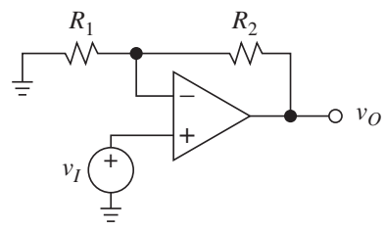

**Fig. 1.**

**Rezolvare**:

$$A_{ideal}=1+\frac{R_{2}}{R_{1}}⇒\frac{R_{2}}{R_{1}}=A_{ideal}-1$$

Atunci când în proiectare avem o singură relație și două necunoscute (R1 și R2, în acest caz), se dă o valoare unei rezistențe și din relația amplificării ideale în buclă închisă rezultă valoarea celeilalte rezistențe. Deoarece AO nu pot debita sau absorbi curenți mai mari de 20-30mA, se recomandă ca rezistențele din circuitele cu AO să aibă valorile cuprinse între 1kΩ și 100kΩ, cu cele mai multe valori în domeniul 10kΩ și 100kΩ. Recomandarea nu este restrictivă.

$$\frac{R_{2}}{R_{1}}=2-1=1⇒R_{2}=R_{1}$$

Ținând seama de recomandarea de mai sus și de Tabelul S02-1, se aleg R1=R2=10kΩ (rezistențele ar fi putut avea, la fel de bine, orice valori între 1kΩ și 100kΩ).

$$\frac{R_{2}}{R_{1}}=8-1=7⇒R_{2}=7×R_{1}$$

Se poate alege $R_{1}=10kΩ⇒R_{2}=70kΩ$, cu valoarea standard la 5% toleranță de 68kΩ (tabelul S02-1). Valoarea recalculată a amplificării în buclă închisă este:

$$A_{recalc}=1+\frac{68k}{10k}=7,8$$

adică o abatere relativă egală cu:

$$ε=\frac{A_{recalc}-A_{dat}}{A_{dat}}×100=\frac{7,8-8}{8}×100=-2,5\%$$

SAU se alege $R_{1}=13kΩ⇒R_{2}=91kΩ$, ambele valori fiind standard

$$\frac{R_{2}}{R_{1}}=15-1=14⇒R_{2}=14×R_{1}$$

Se poate alege , cu valoarea standard la 5% toleranță de 18kΩ (tabelul S02-1). Valoarea recalculată a amplificării în buclă închisă este:

$$A_{recalc}=1+\frac{18k}{1,3k}=14,85$$

adică o abatere relativă egală cu:

$$ε=\frac{A_{recalc}-A_{dat}}{A_{dat}}×100=\frac{14,85-15}{15}×100=-1\%$$

**Repetorul**

**P2.** La ieșirea unei surse de semnal având tensiunea electromotoare, *vS*=2V și rezistența internă, *RS*=2kΩ se conectează o rezistență de sarcină, *RL*=5kΩ.

1. Ce valoare va avea tensiunea pe *RL*;
2. Dacă diferă de 2V, modificați circuitul astfel încât tensiunea pe *RL* să aibă valoarea *vL=*2V.

**Rezolvare**

1. Dacă *RL* se conectează direct la bornele sursei de semnal (fig. 2) se obține pe *RL* tensiunea

$$v_{L}=\frac{R_{L}}{R_{L}+R_{S}}v_{S}=\frac{5k}{7k}×2V=1,43V$$

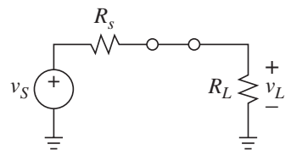

**Fig. 2.**

1. Pentru ca *RL* să nu încarce sursa de semnal absorbind de la sursă curentul

$$i_{S}=\frac{v_{S}}{R_{S}+R_{L}}=\frac{2V}{7k}=0,286mA$$

între sursa de semnal și sarcină se introduce un repetor de tensiune (fig. 3).

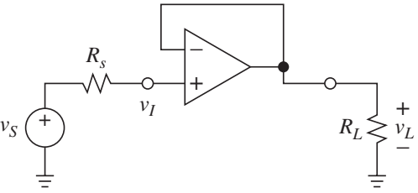

**Fig. 3.**

Repetorul având rezistența de intrare, văzută între *vI* și masă, infinită, nu are loc divizare de tensiune și $v_{I}=v_{S}$. Rezistența de ieșire a repetorului fiind egală cu zero, toată tensiunea *vI* se aplică rezistenței de sarcină și $v_{L}=v_{I}=v_{S}=2V$, indiferent de valoarea lui *RL*.

IMPORTANT: în acest caz curentul cerut de *RL*, *iL*, este asigurat de AO care-l ia de la sursele de alimentare (de la V+, dacă e curent debitat de AO sau de la sursa V-, dacă e un curent absorbit).

$$i_{L}=\frac{v_{L}}{R_{L}}=\frac{2V}{5kΩ}=0,4mA$$

**Configurația inversoare**

**P3.** Proiectați un amplificator inversor cu valoarea amplificării ideale reglabilă în domeniul -50≤A≤0. Se recomandă utilizarea unui potențiometru pentru *R*2 cu valoarea de 100kΩ și variație liniară între deplasarea cursorului și valoarea de rezistență. Rezistența *R*1 se alege cu toleranța de 5%.

**Observații:**

1. Potențiometrele fabricate în Asia și USA sunt marcate cu A pentru variație logaritmică și cu B pentru variație liniară. Deci se alege un potențiometru pe care e scris **B100k**;

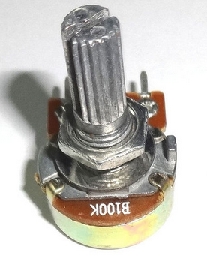

1. Potențiometrele fabricate în Europa sunt marcate exact invers, cu A pentru variație liniară și cu B pentru variație logaritmică.

**Rezolvare**

Se poate lucra pe circuitul din fig. 4:

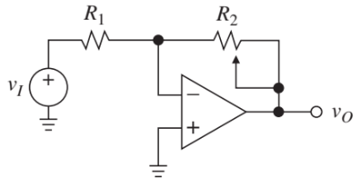

**Fig. 4.**

Când cursorul este complet în stânga (fig. 4), *R*2=0 și valoarea ideală a amplificării este

$$A_{max}=-\frac{R_{2}}{R_{1}}=-\frac{0}{R_{1}}$$

Când cursorul este complet în dreapta (fig. 4), *R*2=100kΩ și valoarea ideală a amplificării este

$$A_{min}=-\frac{R_{2}}{R_{1}}=-\frac{100}{R_{1}}⇒R_{1}=\frac{100k}{50}=2kΩ$$

care este valoare standard (Tabelul S02-1).

**Efecte de încărcare**

Efectele de încărcare se referă la eventualele divizări ale tensiunii sursei de semnal sau ale celei amplificate și sunt determinate de rezistențele de intrare, *Ri*, respectiv de ieșire, *Ro*, ambele în buclă închisă.

**P4.** În ambele circuite din fig. 5, *RS*=5kΩ, *R*1=20kΩ iar *R*2=100kΩ. Dacă *vS*=2V, determinați valoarea tensiunii de pe sarcină, *vL*.

|  |  |
| --- | --- |
|  |  |
| *a)* | *b)* |
| **Fig. 5.** | |

**Rezolvare**

* În cazul circuitului neinversor din fig. 5, *a*, rezistența de intrare a circuitului fiind infinit (*Ri*→∞) NU are loc divizarea tensiunii între *RS* și *Ri*. Astfel *vI*=*vS*=2V, iar tensiunea pe sarcina *RL* se scrie
$$v_{L}=\left(1+\frac{R_{2}}{R_{1}}\right)×v_{S}=\left(1+\frac{100k}{20k}\right)×2V=12V$$

* În cazul circuitului inversor din fig. 5, *b*, rezistența de intrare a circuitului fiind egală cu *R*1 (*Ri*=*R*1=20kΩ), între *RS* și *Ri* are loc divizarea tensiunii, astfel încât *vI* devine:

$$\left.\begin{aligned}&v_{I}\overset{RDT}{=}\frac{R_{i}}{R_{S}+R_{i}}v_{S} \\ &R_{i}=R_{1}=20kΩ\end{aligned}\right\}⇒v_{I}=\frac{20k}{5k+20k}×2V=1,6V$$

Circuitul fiind inversor, valoarea ideală a amplificării în buclă închisă este *A*=-*R*2/*R*1=-100k/20k=-5, astfel încât *vL* va avea valoarea

$$v_{L}=A×v_{I}=-5×1,6V=-8V$$

Relația generală se scrie

$$v_{L}=-\frac{R_{2}}{R_{1}}⋅v_{I}=-\frac{R_{2}}{R_{1}}⋅\frac{R_{1}}{R_{S}+R_{1}}⋅v_{S}=-\frac{100k}{20k}⋅\frac{20k}{5k+20k}⋅2V=-5×\frac{4}{5}×2V=-8V$$

Pentru un proiectant debutant de circuite realizate cu AO, rezultatul *vL*=-8V poate fi un pic frustrant pentru că, fără să țină seama de efectul de încărcare determinat de *R*1, s-ar fi așteptat că dacă la intrare se aplică 2V și amplificarea ideală este *A*=-5, la ieșire să obțină *vL*=-10V și nu -8V.

**Tabelul S02-1. Valori standard de rezistențe cu toleranța de ±5%**

|  |  |  |  |  |  |  |  |  |  |  |  |
| --- | --- | --- | --- | --- | --- | --- | --- | --- | --- | --- | --- |
| 1.0 | 1.1 | 1.2 | 1.3 | 1.5 | 1.6 | 1.8 | 2.0 | 2.2 | 2.4 | 2.7 | 3.0 |
| 3.3 | 3.6 | 3.9 | 4.3 | 4.7 | 5.1 | 5.6 | 6.2 | 6.8 | 7.5 | 8.2 | 9.1 |

Prin adăugarea unui număr convenabil de zerouri la valorile dintr-o decadă, se poate obţine orice valoare din clasa de toleranţă.